幸福婦產科藥品基本資料表
商品名(英) |  | URODINE F.C. TABLETS 100MG ”T.F.” |  | 中文名(中) | 癒尿寧膜衣錠100毫克 | 處方代號 | UROPRIN S.C
成分/學名 |  | Phenazopyridine HCl 100mg/tab |  |  | 廠商 | 大豐製藥股份有限公司
健保碼 |  | AC26175100 |  |  | 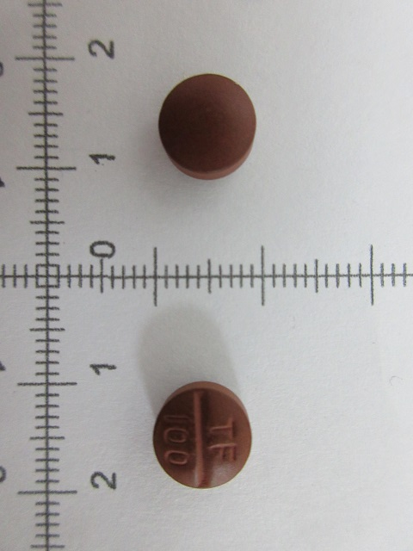
包裝/外觀
適應症 |  |  | 膀胱炎、腎盂炎、尿道炎、泌尿生殖器粘膜的鎮痛
劑量及用法 |  |  | 通常成人1次 1~2錠，1天3次飯後服用，服後尿  色呈橘紅色，本藥須由醫師處方使用
注意事項 |  |  | 飯後免刺激。大量喝水。尿橘紅。頭暈不開車。不可咬切，牙齒會變色
可能副作用 |  |  | 腸胃不適、尿液變色。  有慢性絲球體腎炎、妊娠時之腎盂炎、肝炎、尿毒症等排尿障礙症狀之患者，不宜使用本劑。
孕婦用藥分級 |  |  | B級：動物實驗證實對胎兒無害但缺乏足夠的孕婦實驗；或動物實驗有副作用報告，但孕婦實驗無法證明對懷孕初期及後期之胎兒有害

